GUIA EVALUADA N.2 (SUMATIVA)- COMPRENSIÓN LECTORA
3º BÁSICO- LENGUAJE Y COMUNICACIÓN
Nombre del alumno:
Curso:
Fecha de entrega: | 17 de mayo (fecha máximo)
Enviar hoja de respuesta al correo electrónico isabelacardenasdocente@gmail.com se solicita especificar el nombre del estudiante y curso en el mensaje.
Instrucciones:
- Todas son de alternativas y se contestan en la Hoja de Respuestas, marcando con una equis (X) en el cuadro de la que considere correcta
- Usa sólo lápiz grafito para contestar y si te equivocas usa goma de borrar.
- Subraya en el texto las respuestas, esto te ayudará a no equivocarte al momento de escoger la alternativa correcta
- Antes de comenzar a responder la evaluación, debes llenar la información solicitada.

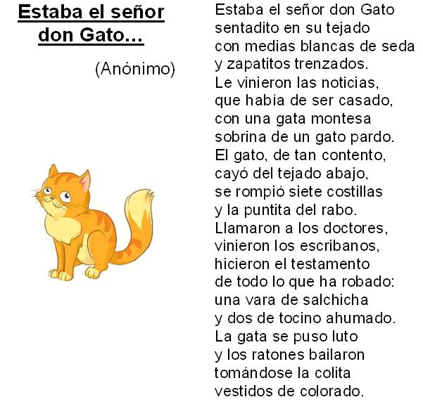
Lee el siguiente texto y marca con un círculo la alternativa correcta. Recuerda volver a leer si es necesario.

1. ¿Cómo terminó esta historia?  a) El gato pardo detuvo la boda.  b) El gato salió lastimado.  c) Los ratones quedaron muy tristes. | 2. ¿Qué significa la palabra escríbanos?  a) Los que empujaron al gato del tejado.  b) Los que bailaron tomándose la colita.  c) Los que escribieron el testamento
3. En el siguiente texto, al principio del relato, ¿dónde estaba el gato?
a) En el hospital.
b) En el tejado.
c) En el veterinario.
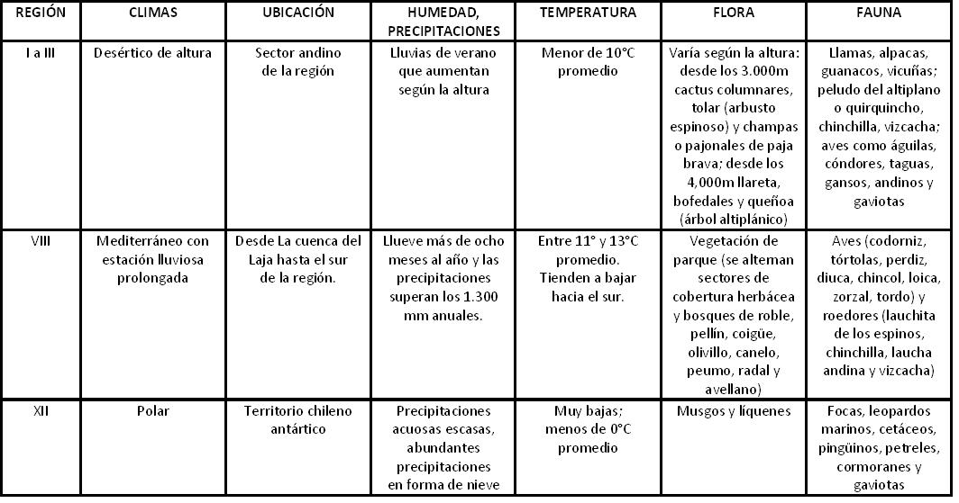
Lee el siguiente cuadro y responde.

4. De acuerdo con el texto, ¿qué título le pondrías?  a) Climas de las regiones chilenas.  b) El clima desértico de altura.  c) Tipos de climas del mundo. | 5. Según el siguiente texto, ¿cuál es la diferencia entre la lluvia del clima polar con la lluvia del resto de las regiones?  a) Que en el clima polar llueve menos que en el desierto.  b) Que en el clima polar las precipitaciones acuosas son más frecuentes.  c) Que en el clima polar la lluvia cae principalmente en forma de nieve.
6. Según el siguiente texto ¿a qué se refiere la sección "flora" en la sexta columna?  a) Al conjunto de plantas que pueblan una región.  b) Al conjunto de seres vivos presentes en un lugar determinado.  c) Al conjunto de características del suelo de una región. | 7. Según el siguiente cuadro, ¿en qué clima podemos encontrar focas?  a) Desértico de altura.  b) Polar.  c) Mediterráneo con estación lluviosa prolongada.
8. ¿Qué propósito tiene el cuadro leído?
a) Detallar la flora y fauna de nuestras regiones.
b) Diferenciar los climas de Chile con el resto del mundo.
c) Informar las características de algunos climas de Chile.

Lee el siguiente texto y responde.
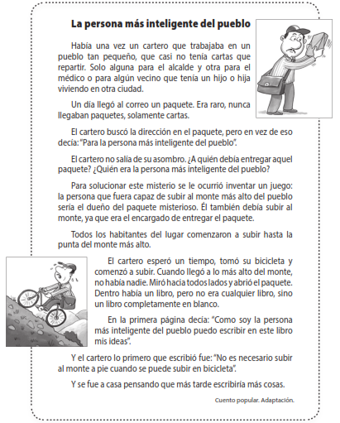
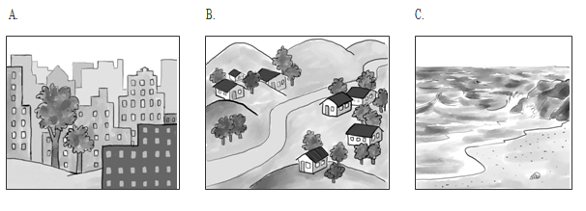
9. De acuerdo con el texto leído, observa las imágenes anteriores y responde ¿Dónde ocurre la historia?  a) Imagen A  b) Imagen B  c) Imagen C | 10. Según el texto ¿Qué problema tiene el cartero?  a) Subir un monte muy alto.  b) Escribir en un libro sin líneas.  c) Entregar un paquete sin dirección.
11. ¿Qué hace el cartero para solucionar su problema?  a) Inventa un juego  b) Pide ayuda al alcalde  c) Reúne a la gente del pueblo | 12. ¿Por qué el cartero también subió al monte?  a) Porque quería ganar  b) Porque tenía que entregar el paquete  c) Porque quería jugar igual que los demás

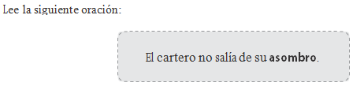
13. ¿Qué significa la palabra remarcada?  a) Enojo  b) Tristeza  c) Sorpresa | 14. ¿Qué problema tiene el cartero?  a) Subir un monte muy alto.  b) Escribir en un libro sin líneas.  c) Entregar un paquete sin dirección

Hoja de respuesta
Nombre del alumno:
Curso: | 3º BÁSICO

1 | A | B | C
2 | A | B | C
3 | A | B | C
4 | A | B | C
5 | A | B | C
6 | A | B | C
7 | A | B | C
8 | A | B | C
9 | A | B | C
10 | A | B | C
11 | A | B | C
12 | A | B | C
13 | A | B | C
14 | A | B | C

